Уважаемые участники!
Для участия в конкурсах и олимпиадах нужно зарегистрироваться на сайте https://academia.ugrasu.ru для получения доступа к заданиям!
Сделать это очень просто.
Для начала нужно зайди на сайт https://academia.ugrasu.ru и нажать «Создать учетную запись».

Приступим к самой регистрации:
1 шаг. Необходимо придумать логин и пароль, с помощью которого Вы будете заходить на свою учетную запись для участия в конкурсах и олимпиадах.
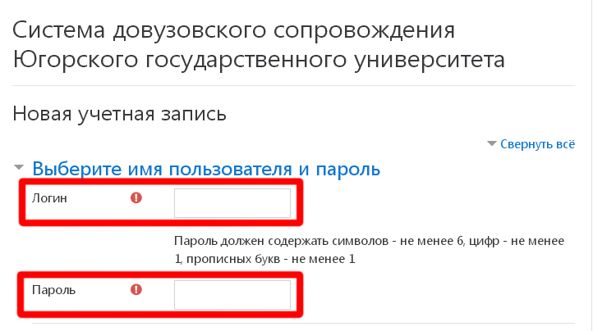
Обращаем Ваше внимание: Пароль должен содержать: не менее 6 символов, не менее 1 цифры и не менее 1 прописной буквы!!!

2 шаг. Вводим дважды свою электронную почту.
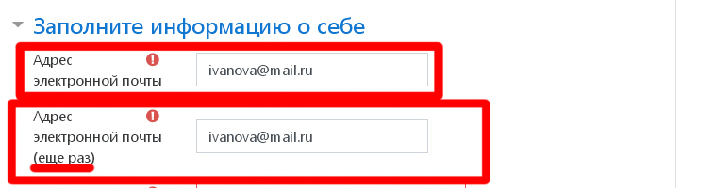
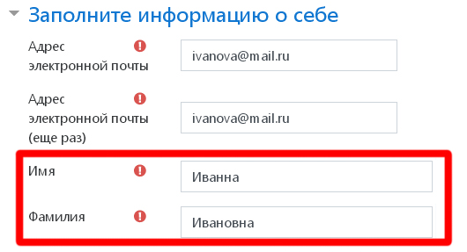
3 шаг. Вводим свое имя и фамилию.

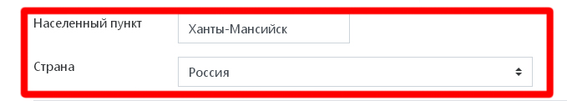
4 шаг. Вводим пункт места проживания и выбираем из списка страну.


5 шаг. Вводим свое отчество и контактный номер телефона.

6 шаг. Вводим название вашего учебного заведения.
Важно: Нужно указать местоположение и правильно написать название образовательной организации. (Пример 1,2).
Если Вы не знаете полного наименования учебного заведения можно узнать: у учителя или с помощью официального сайта школы в которой Вы учитесь.
Пример 1
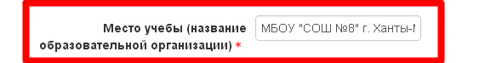
Пример 2
Пример 2
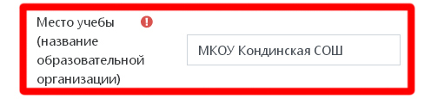

7 шаг. Вводим регион Вашего проживания.


8 шаг. Вводим класс/группу и дату Вашего рождения.
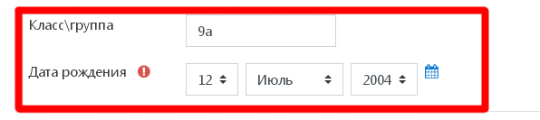

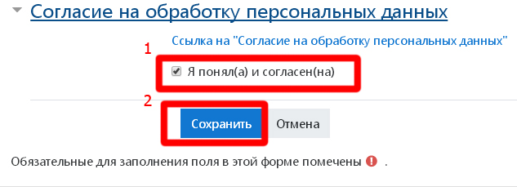
9 шаг. Обязательно ставим галочку с согласием на обработку персональных данных. Ознакомиться можно здесь или на сайте.

10 шаг. Если Вы полностью и правильно заполнили форму регистрации, то откроется уведомление, что на почту придет письмо со ссылкой для подтверждения Вашей электронной почты.
ВНИМАНИЕ! Письмо может попасть в папку СПАМ.

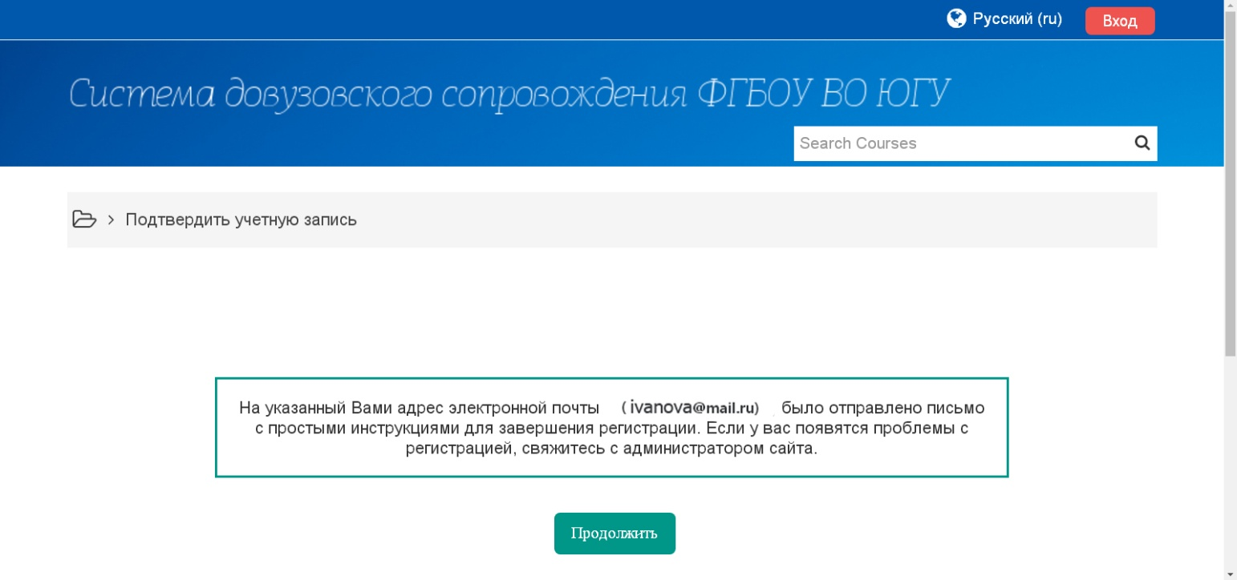
11 шаг. Для завершения регистрации нужно пройти по ссылке, которая будет находиться в письме.
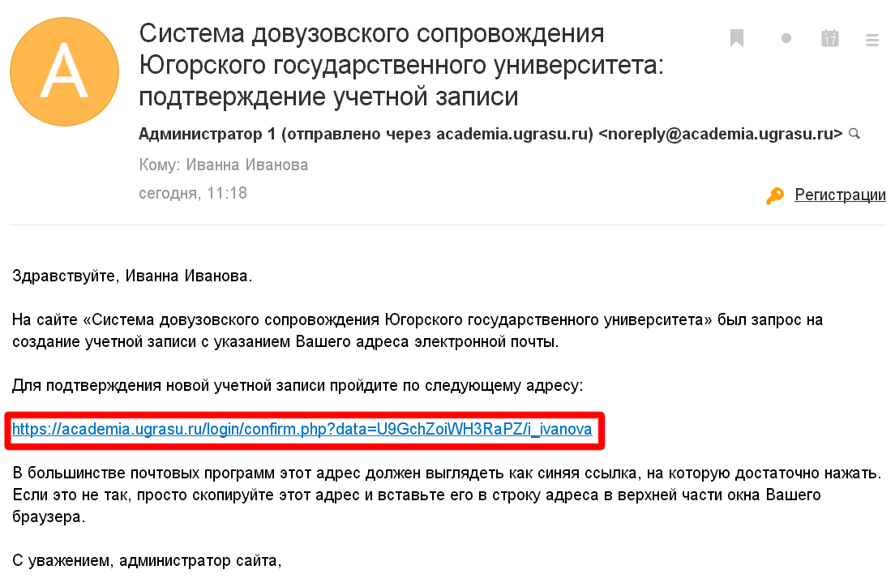
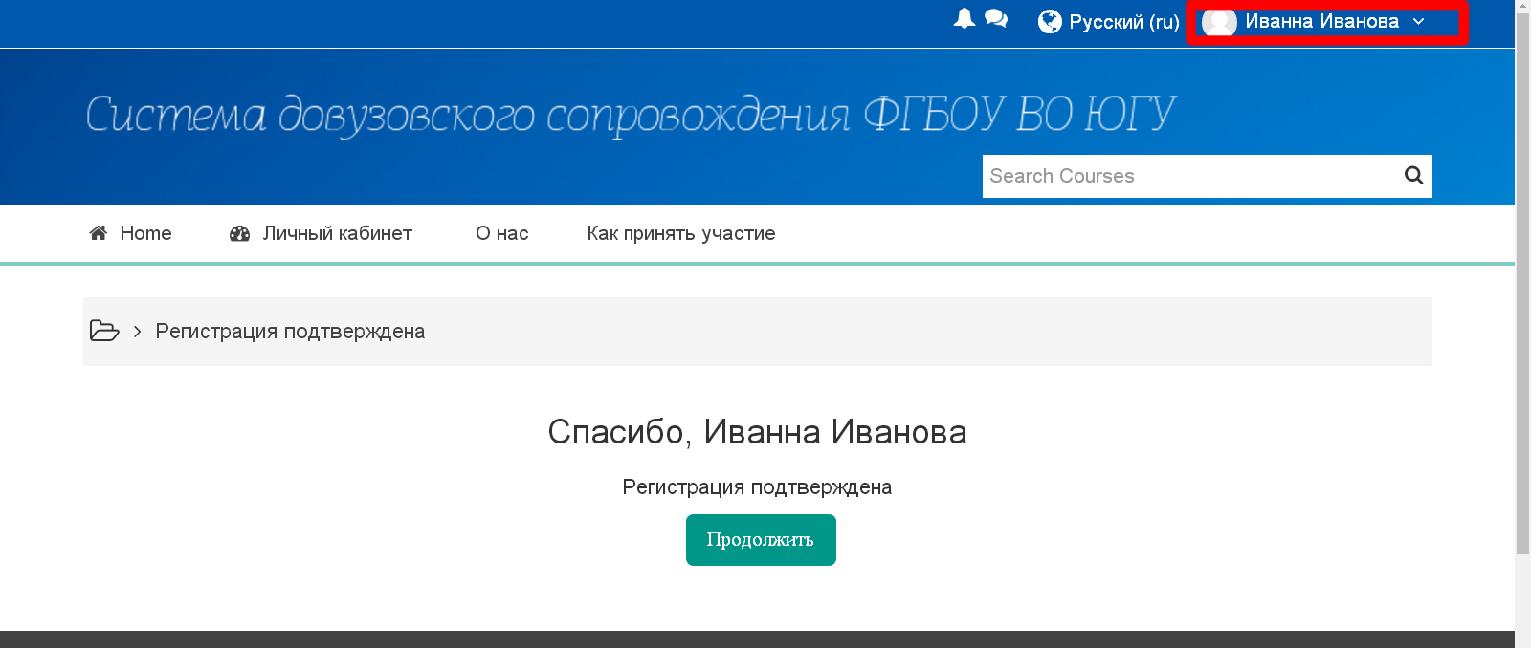
12 шаг. Поздравляем! Регистрация прошла успешно! В правом верхнем углу отобразится Ваши имя и фамилия.

